OŠ ANTE STARČEVIĆA LEPOGLAVA

OBRAZLOŽENJE OPĆEG DIJELA
I POSEBNI IZVJEŠTAJI PRIJEDLOGA

POLUGODIŠNJEG IZVJEŠTAJA O IZVRŠENJU
FINANCIJSKOG PLANA
ZA 2025. GODINU

Varaždin, 2025.

SADRŽAJ

1. U V O D 1
2. PRIHODI I PRIMICI 2
2.1. STANJE NOVČANIH SREDSTAVA NA RAČUNU 3
3. RASHODI I IZDACI 4
3.1. RASHODI ZA ZAPOSLENE 4
3.2. MATERIJALNI RASHODI 4
3.3. FINANCIJSKI RASHODI 4
3.4. SUBVENCIJE 4
3.5. POMOĆI 4
3.6. NAKNADE GRAĐANIMA I KUĆANSTVIMA 4
3.7. OSTALI RASHODI 4
3.8. RASHODI ZA NABAVU NEFINANCIJSKE IMOVINE 5
3.9. IZDACI ZA FINANCIJSKU IMOVINU I OTPLATE ZAJMOVA 5
4. IZVJEŠTAJ O ZADUŽIVANJU NA DOMAĆEM I STRANOM TRŽIŠTU NOVCA I KAPITALA 5
5. REZULTAT POSLOVANJA 5

U V O D

Sadržaj polugodišnjeg izvještaja o izvršenju financijskog plana propisan je Pravilnikom o polugodišnjem i godišnjem izvještaju o izvršenju proračuna i financijskog plana (Narodne novine br. 85/23), a osnovna svrha ovog izvještaja je dati informacije o:
- planiranim i ostvarenim/izvršenim prihodima i primicima/rashodima i izdacima,
- prenesenom manjku odnosno višku iz prethodne godine i viška odnosno manjka za prijenos u slijedeću godinu.
Sukladno navedenom, sadržaj polugodišnjeg izvještaja o izvršenju financijskog plana, osim prikaza ukupno ostvarenih prihoda i primitaka te izvršenih rashoda i izdataka na razini odjeljka ekonomske klasifikacije i prema izvorima financiranja te rashoda po funkcijskoj klasifikaciji (Opći dio),te izvještaj o zaduživanju na domaćem i stranom tržištu novca i kapitala.

Prijedlog polugodišnjeg izvješća o izvršenju financijskog plana OŠ za 2025. godinu (dalje u tekstu: Financijski plan) usvojilo je upravno vijeće na sjednici održanoj 10.07.2025. godine u iznosu od 766343,81 eura objavljen na stranicama škole.

Sažetak Računa prihoda i rashoda te Računa financiranja s raspoloživim sredstvima iz prethodnih godina dan je u Tablici 1 usporedno s izvršenjem prethodnih godina.

Tablica 1: Sažetak A. Računa prihoda i rashoda i B. Računa financiranja

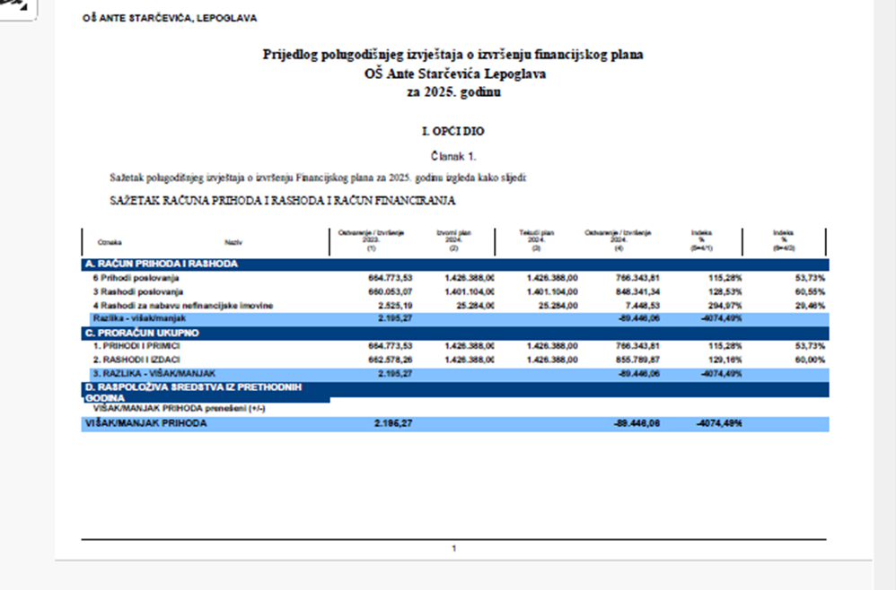
Polugodišnji izvještaj o izvršenju iskazuje ostvarenje prihoda i primitaka, odnosno izvršenje rashoda i izdataka unutar pola godine točnije do 30.06.2025.
U polugodišnjem izvještaju o izvršenju financijskog plana iskazuju se preneseni viškovi i manjkovi s kraja 2024. godine.
Manjkovi s kraja 2024. godine su podmireni, a ostatak viška će se utrošiti tijekom godine točnije do 31.12.2025.

2.PRIHODI I PRIMICI

Financijskim planom OŠ Ante Starčevića Lepoglava za 2025. godinu planirani su prihodi i primici u iznosu od 1.426.388,00,00 €, a isti su izvršeni do 30.06.2025.u iznosu od 766.343.81,53 €, indeks izvršenja je 53,73%.

- Prihodi pomoći iz inozemstva i od subjekata općeg proračuna
Ove prihode čine prihodi pomoći od jedinica lokalne samouprave tj. grada
Lepoglave i Ministarstva znanosti (636), obrazovanja i mladih (MZOM). Prihodi su ostvareni od MZOM-a za isplatu plaća i materijalnih prava zaposlenika, naknadu za nezapošljavanje invalida i financiranje prehrane učenika. Prihodi od grada Lepoglave su ostvareni za financiranje plaća djelatnica u produženom boravku.
Na prihodima (639) ostvareni su prihodi iz sredstava EU za isplatu plaće pomoćnicima u nastavi preko projekta ,,Zajedno možemo" u iznosu 7.101,82 €. Također na prihodima (639) ostvareni su prihodi za pomoćnike u nastavi u iznosu 14.782,59 € koje je financirala Varaždinska županija.
- Prihodi od imovine( 641) ostvareni su od kamata na oročena sredstva i depozite po viđenju u iznosu 67,01 €, a odnose se na kamate na stanje na Žiro računu.
- Prihodi od upravnih i administrativnih pristojbi, pristojbi po posebnim propisima i naknada (652) odnose se na uplate za prijevoz učenika na terensku nastavu, osiguranje učenika te ostale namjenske prihode. Prihodi iznose 16.039,41 €.
- Prihodi od prodaje proizvoda i roba te pruženih usluga, prihodi od donacija te
povrati po protestiranim jamstvima (661) odnose na uplate za prodaju
električne energije u iznosu od 784,57 €.
- Prihodi od donacija pravnih i fizički osoba (663) odnose na uplatu za prehranu učenika u iznosu od 542 €.
- Prihodi iz nadležnog proračuna (671) odnose se na prihode od Osnivača - Varaždinske županije. Ova vrsta prihoda namijenjena je za tekuće poslovanje škole te za razne programe, projekte i aktivnosti u kojima škola sudjeluje, a financiraju se od strane Osnivača. Ostvareni prihodi iznose 54.318,56 €.

2.1.. STANJE NOVČANIH SREDSTAVA NA RAČUNU

Stanje novčanih sredstava na računu na 01.01.2025. godine bilo je 16.408,82 €, a s danom 30.06.2025. godine iznosi 17.800,96 €.

RASHODI I IZDACI

U razdoblju od 01.01.-30.06.2025. godini ukupni rashodi i izdaci izvršeni su u iznosu od 855.789,87 € , što je 60% godišnjeg plana.
U odnosu na prošlu godinu u polugodišnjem izvještaju redovni troškovi su veći jer dio prihoda za te obveze dospijevaju poslije polugodišnjeg obračuna.
Najveći dio rashoda čine rashodi za zaposlene, materijalni rashodi , ostali rashodi , te rashodi za nabavu nefinancijske imovine.

3.1. RASHODI ZA ZAPOSLENE

Rashodi za zaposlene iznose 732.674,36 €, a indeks izvršenja je 62,37% a veći su zbog dugotrajnijih bolovanja i njihovih zamjena.

3.2. MATERIJALNI RASHODI
Materijalni rashodi ostvareni su u iznosu od 114.631,32 €, a indeks izvršenja je 55,42%.

3.3. FINANCIJSKI RASHODI
Financijski rashodi ostvareni su u iznosu 458,16 €, a indeks izvršenja je 28,60%.

3.4. SUBVENCIJE
Subvencije nismo isplaćivali.

3.5. POMOĆI
Pomoći nismo isplaćivali.

3.6. NAKNADE GRAĐANIMA I KUĆANSTVIMA
Naknade građanima i kućanstvima dobivene su za kupnju radnih bilježnica, a sredstva će biti utrošena u drugoj polovici 2025. godine

3.7. OSTALI RASHODI

Rashodi za nabavu nefinancijske imovine sastoje se od kupnje opreme za redovno poslovanje škole.

3.8. RASHODI ZA NABAVU NEFINANCIJSKE IMOVINE
Rashodi za nabavu nefinancijske imovine sastoje se od kupnje za redovno poslovanje škole.

3.9. IZDACI ZA FINANCIJSKU IMOVINU I OTPLATE ZAJMOVA
Izdatke za financijsku imovinu i otplatu zajmova nismo imali.

4.IZVJEŠTAJ O ZADUŽIVANJU NA DOMAĆEM I STRANOM TRŽIŠTU NOVCA I KAPITALA

Škola nije imala zaduženja na domaćem i stranom tržištu novca i kapitala.

5.REZULTAT POSLOVANJA

UKUPNI PRIHODI 1 – 06/2025. – 766.343,81€

UKUPNI RASHODI 1 –06/2025. – 855.789,87€
-------------------
STANJE 30.06.2025. - 89.446,06 €

PRENESENI VIŠAK IZ 2024. 671,15€
Ukupno stanje 30.06.2025. - 88.774,91€

Manjak će biti podmiren u prvoj polovici 7. mjeseca 2025. godine kada se podmire dospjele obveze s 30.06.2025.

Stanje sredstava na žiro – računu škole s danom 30.06.2025. iznosi 17.800,96 € .

KLASA: 400-01/25-01/2 PREDSJEDNIK ŠKOLSKOG ODBORA:
URBROJ: 2186-123-25-1 SILVIJA KOŠČEC
U Lepoglavi, 10.07.2025.

